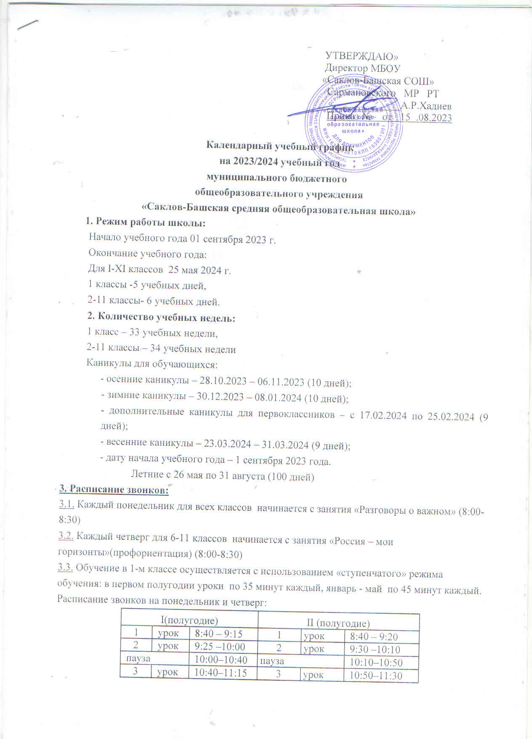

4 | урок | 11.25-12:00 | 4 | урок | 11.40-12:20
5 | урок | 12:20-12:55 | 5 | урок | 12.30-13:10

Расписание звонков на вторник, среду, пятницу

I(полугодие) |  |  | II (полугодие)
1 | урок | 8.00 – 8.35 | 1 | урок | 8.00 – 8.45
2 | урок | 8.45 –9.20 | 2 | урок | 8.55 –9.40
пауза |  | 9.20–10.00 | пауза |  | 09.40–10.20
3 | урок | 10.00–10.35 | 3 | урок | 10.20–11.05
4 | урок | 10.45-11.20 | 4 | урок | 11.15-12.00
5 | урок | 11.40-12.15 | 5 | урок | 12.10-12.55

Динамические паузы проводятся для 1 класса в середине учебного дня по 40 минут.

3.3. для обучающихся 2 -11х классов:

Понедельник, четверг
1 | урок | 8:40 – 9:20
2 | урок | 9:30 –10:10
3 | урок | 10:20–11.00
4 | урок | 11:20–12:00
5 | урок | 12:10-12.50
6 | урок | 13:00 – 13.40

вторник, среда, пятница, суббота
1 | урок | 8.00 – 8.45
2 | урок | 8.55 –9.40
3 | урок | 9.50–10.35
4 | урок | 10.55–11.40
5 | урок | 11.50-12.35
6 | урок | 12.45 – 13.30
7 | урок | 13.40 –14.25

4. Регламентирование образовательного процесса на день:
4.1. Школа работает в одну смену.

5. Режим учебных занятий:
Предварительный звонок на первый урок – 7.55
Начало учебных занятий – с 8.00

6. .Сроки промежуточной аттестации:
6.1.Сроки промежуточной аттестации для 1- 8 классов с 13 мая по 23 мая 2024 года.
7. Государственная итоговая аттестация
7.1.Государственная итоговая аттестация обучающихся выпускных 9,11 классов устанавливается МО и Н РФ, МО и Н РТ.

